Activité : Les climats à la surface de la Terre

Mes chèr(e)s compatriotes,

La NASA se retrouve prise au dépourvus, en effet sa banque de donnée a été piraté. Nous n’avons plus aucunes informations sur les climats terrestres !!! C’est pour cela que nous faisons appel à vous et vos capacités pour nous aider ! Votre mission, si vous l’acceptez, est d’identifier les climats à la surface de la Terre. Pour cela, nous vous partageons un de nos fabuleux outils : Google earth. C’est un logiciel permettant d’avoir une vue globale de la Terre. Nous comptons sur VOUS !
Bon courage,

Critères de réussites :

Expert | Satisfaisant | Fragile | Insuffisant
- Tu as identifié l’ensemble des climats présents sur Terre.  - Tu as identifié les grandes zones climatiques.  - Tu arrives à identifier les différents climats par leur précipitations et leur température  = 3/3 tâches bien réalisées | - Tu as identifié l’ensemble des climats présents sur Terre.  - Tu as identifié les grandes zones climatiques.  - Tu arrives à identifier le climat par ses températures, ses précipitations.  = 2/3 tâches bien réalisées | - Tu as identifié l’ensemble des climats présents sur Terre.  OU  - Tu as identifié les grandes zones climatiques.  OU  - Tu arrives à identifier le climat par ses températures, ses précipitations.  = 1/3 tâches bien réalisées | - Tu n’as pas identifié l’ensemble des climats présents sur Terre.  OU  - Tu n’as pas identifié les grandes zones climatiques.  OU  - Tu n’arrives pas à identifier le climat par ses températures, ses précipitations  = 0/3 tâche bien réalisée

Consignes Google earth :

- Téléchargez Google earth à partir du lien suivant : https://www.google.fr/earth/download/gep/agree.html

- Ouvrez le lien suivant, cela va vous ouvrir une page Google earth :
les principales zones_climatiques.kmz (1216 ko) 8/9/2016
Une fois que le dossier est ouvert, vous avez accès à cette page (tuto1).
- Cochez la case indiquée par la flèche rouge n°1 (tuto 1) “Les principales zones climatiques”.
- Cliquez ensuite sur affichage, indiquée par la flèche rouge n°2 (tuto 1), puis sur “grille”. Cela va faire apparaître les latitudes (Tropiques du Cancer et du Capricorne, équateur, front polaire).
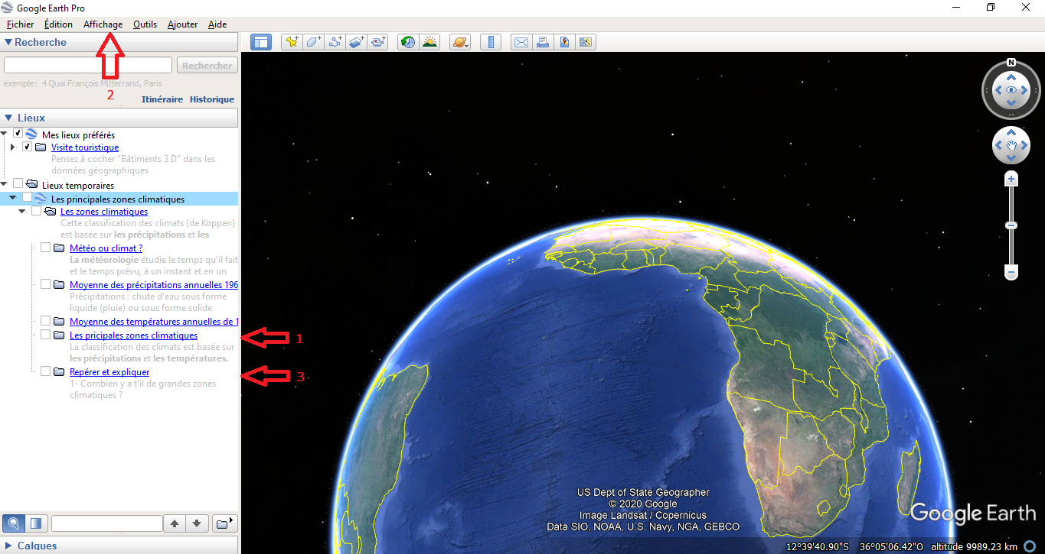
Capture d’écran de Google Earth : Tuto 1

Questions :

- Combien de climats différents existent ils à la surface de la Terre ? Listez les.
……………………………………………………………..……………………………………………………………..……………………………………………………………..…………………………………………………….

- Pour répondre à ces questions, repérez-vous par rapport aux latitudes (tropiques du cancer et du Capricorne, équateur et front polaire)
  - Ou se situent les climats chauds ?
……………………………………………………………..……………………………………………………………..……………………………………………………………..…………………………………………………….
  - Ou se situent les climats tempérés ?
……………………………………………………………..……………………………………………………………..……………………………………………………………..…………………………………………………….
  - Ou se situent les climats froids ?
……………………………………………………………..……………………………………………………………..……………………………………………………………..…………………………………………………….

Une fois que vous répondu aux questions précédentes, cliquez à nouveau, sur “affichage” et décocher “grille”.
Ouvrir le lien suivant, il va automatiquement apporter des données supplémentaires sur votre google earth, sous l’appellation “Land surface Temperature” (Température à la surface de la Terre ).
https://ti.arc.nasa.gov/m/project/planetary/kml/lst.kmz

Décochez “les principales zones climatiques” (flèche rouge 1 - Tuto 1). Cochez “Repérer et expliquer”, indiquer par la flèche rouge n°3 (Tuto1).
Pour la suite de l’exercice, vous ne pouvez pas afficher en même temps “Moyenne des précipitations annuelles” et “Land surface temperature”. Il faut les cocher l’un après l’autre, une fois que vous avez pris l’information qu’il vous fallait.
Pour les températures, il faut cliquer sur l’onglet “imagery”, indiqué par la flèche rouge (tuto2), ainsi les mois de l’année s’affichent. Seulement 2 mois vous intéressent : Juin et décembre.

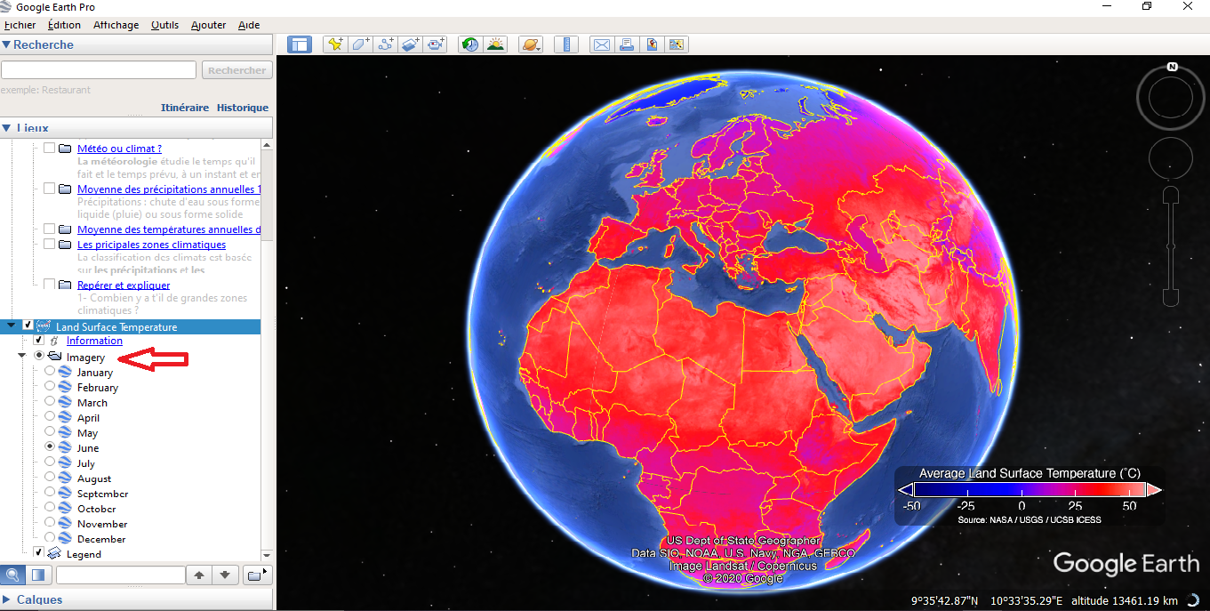
Capture d’écran de Google Earth : Tuto 2

- Repérez sur le globe terrestre, les 4 villes suivantes : Paris, Montréal, Cayenne, Djibouti. Remplir les tableaux suivants :

Villes | Zones climatiques | Moyenne des précipitations annuelles | Température(°c) durant le mois de  Juin Décembre |  | Moyenne des températures
Paris
Montréal
Cayenne
Djibouti
- A partir des informations données dans le tableaux, identifiez le climat dans lequel se trouve ces stations météos :

Stations météorologiques | Zones climatiques | Moyenne des précipitations annuelles en mm | Moyennes des températures annuelles en °C
station A |  | 50 | -20
station B |  | 600 | 20
station C |  | 2000 | 30

Exercice bonus (facultatif) :
- A partir des informations que vous avez obtenus en manipulant google earth, observez les images suivantes, et identifiez le climat associé :

Écosystème à identifier | Climat associé +  Donnez quelques caractéristiques si connues (précipitation, température, faune et flore…)
1
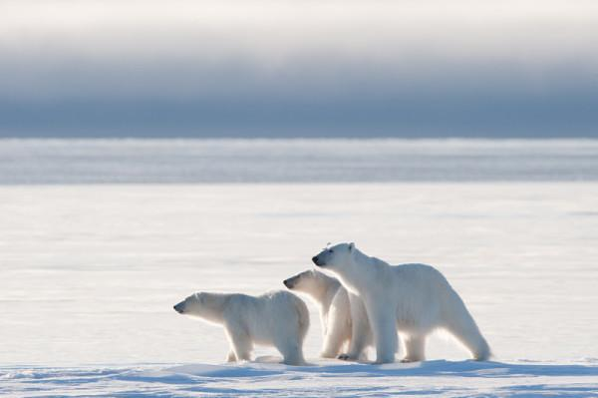2
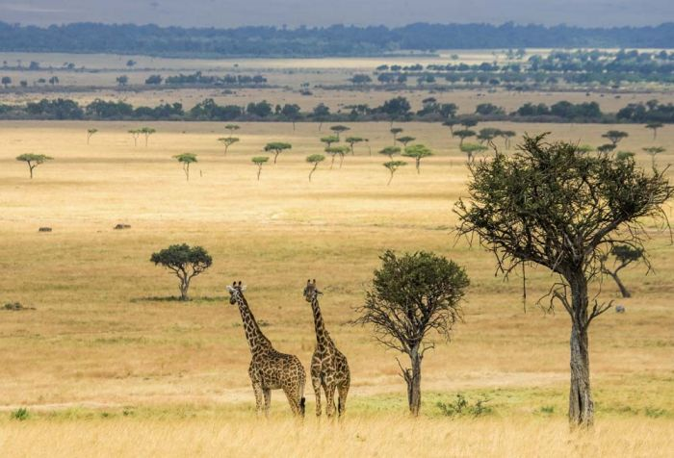3
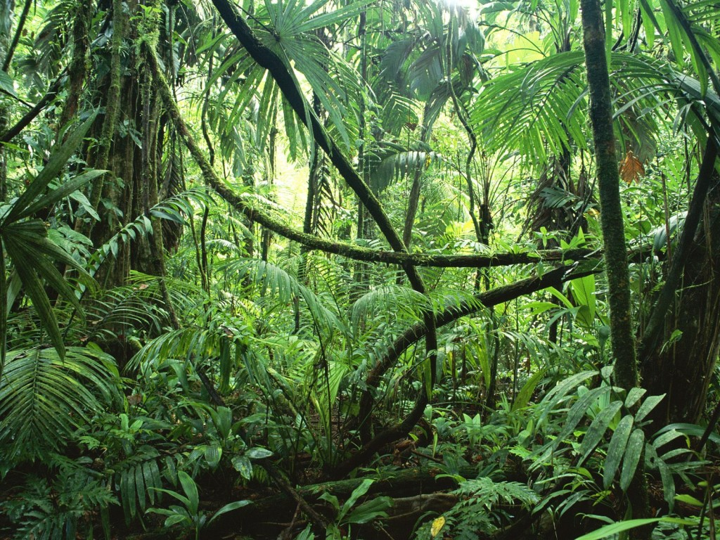4
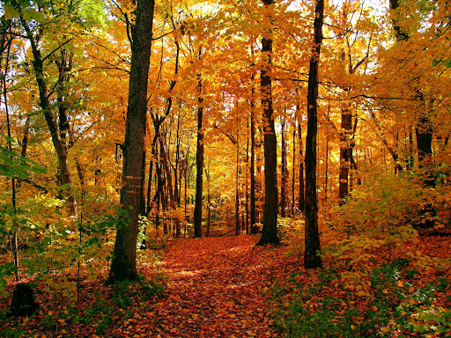5


